衡阳市第八中学2014届高三上学期第二次月考语文
考生注意：满分150分，时量150分钟。请将答案写在答题卷上

一、语言文字运用（15分，每小题3分）
1．下列加点的字，每对读音都不相同的一组是 （ ）
A．打颤／颤抖 纳税／刚毅木讷 剥削／瘦削不堪
B．纰漏／毗连 着火／着手成春 绰约／桂棹兰桨
C．朝晖／朝觐 蠕动／耳濡目染 猕猴／弥天盖地
D．喉咙／笼罩 未遂／半身不遂 强劲／不胫而走
2．下列词语中，没有错别字的一组是 （ ）
A．诟骂 砥砺 蜚然成章 拭目以待
B．屏嶂 安详 自鸣得意 风雨如晦
C．招募 闲暇 焚膏继晷 覆水难收
D．切磋 脚指 弱不禁风 历久弥新
3．下列各句中，加点的成语使用恰当的一句是 （ ）
A．冬天老年人要增加营养，也要适当运动，在户外锻炼时一定要量入为出，以步行为宜，时间最好选在傍晚，还要注意保暖，防止着凉。
B．军事专家认为极超音速导弹是反恐战争中非常有价值的“猎杀者”，一旦锁定目标，恐怖分子就无地自容了。
C．河南农妇袁厉害收养孤童失火致死事件曝光后，当地政府只开除部分低级官员，竟未做任何实质改变，这让广大网民感到匪夷所思。
D．受到“钓鱼岛事件”的影响，日系主流车企近2个月的销量都出现了不同程度的下滑，人们购买中国自主品牌轿车的热情蔚然成风。
4．下列各句中，没有语病的一句是 （ ）
A．语文课堂其实就是微缩的社会言语交际场，学生会在这里学习将来步入广阔社会所需要的言语交际本领与素养。
B．中国正在经历从“吃饱”向“吃健康”的转变，在这一进程中，能否保证公众的食品安全，取决于政府的执政水平，事关老百姓的切身利益。
C．可口可乐饮料有限公司近日确认，在实施管道改造时，由于操作失误，导致含微量余氯的生产辅助用水进入到饮料生产用水中。
D．新生代农民工除了关注工资待遇外，对工作环境和社会保障条件也越发重视，那些环境恶劣、保障缺失的企业，他们将说“不”。
5.依次填入下面一段文字横线处的语句，衔接最恰当的一组是 （ ）
发源于新石器时代早期而绵延至今的“玉文化”是中国文化有别于世界其他文明的显著特点。 ， 。 。 ， 。 。
①玉在丧葬方面的特殊作用也使玉具有了神秘的宗教意义
②取材于自然，琢磨于宫苑的玉制品被视为身份地位的象征
③更是中国人的伟大创造
④因此，玉是东方精神的物化体现，是中国文化传统精髓的物质根基
⑤把玉的自然品质作为“君子”应具有的德行而加以崇尚歌颂
⑥成为维系社会统治秩序所谓“礼制”的重要构成部分
A．①③⑤②⑥④ B．②⑥①⑤③④ C．④⑤②③①⑥ D．⑤②⑥①③④

二、文言文阅读（共20分，翻译8分，其余每小题3分）。
阅读下面的文言文，完成6～10题。
张让者，颎川人；赵忠者，安平人也。少皆给事中，桓帝时为小黄门。忠以与诛梁冀功封都乡侯。延熹八年，黜为关内侯，食本县租千斛。
灵帝时，让、忠并迁中常侍，封列侯，与曹节、王甫等相为表里。节死后，忠领西园。让有监奴典任家事，交通货赂，威形喧赫。扶风人孟佗，资产饶赡，与奴朋结，倾谒馈问，无所遗爱。奴咸德之，问佗曰：“君何所欲？力能办也。”曰：“吾望汝曹为我一拜耳。”时宾客求谒让者，车恒数百千两，佗时诣让，后至，不得进，监奴乃率诸仓头迎拜于路，遂共轝车入门。宾客咸惊，谓佗善于让，皆争以珍玩赂之。佗分以遗让，让大喜，遂以佗为凉州刺史。
明年，南宫灾。让、忠等说帝令敛天下田亩税十钱，以修宫室。发太原、河东、狄道诸郡材木及文石。每州郡部送至京师，黄门常侍辄令谴呵不中者，因强折贱买，十分雇一，因复货之于宦官。复不为即受，材木遂至腐积，宫室连年不成。刺史、太守复增私调，百姓呼嗟。凡诏所征求，皆令西园驺密约敕，号曰“中使”。恐动州郡，多受赇赂。刺史、二千石及茂才孝廉迁除，皆责助军修宫钱，大郡至二三千万，余各有差。当之官者，皆先至西园谐价，然后得去。有钱不毕者，或至自杀。其守清者，乞不之官，皆迫遣之。
时，钜鹿太守河内司马直新除，以有清名，减责三百万。直被诏，怅然曰：“为民父母，而反割剥百姓，以称时求。吾不忍也。”辞疾，不听，上书极陈当世之失，古今祸败之戒。即吞药自杀。书奏，帝为暂绝修宫钱。
六年，帝崩。中军校尉袁绍说大将军何进，令诛中官以悦天下。谋泄，让、忠等因进入省，遂共杀进。而绍勒兵斩忠，捕宦官无少长悉斩之。让等数十人劫质天子走河上。追急，让等悲哭辞曰：“臣等殄灭，天下乱矣。惟陛下自爱！”皆投河而死。
（节选自《后汉书·宦者列传》）
6．下列加点字解释不正确的一项是 （ ）
A．让有监奴典任家事 典：依法令
B．交通货赂，威形喧赫 交通：结交
C．皆先至西园谐价，然后得去 谐价：商定价格
D．而反割剥百姓，以称时求 称：符合
7.下列加点字的意义及用法相同的一项是 （ ）
A．①让大喜，遂以佗为凉州刺史 ②让、忠等说帝令敛天下田亩税十钱，以修宫室
B．①黄门常侍辄令谴呵不中者，因强折贱买 ②因复货之于宦官
C．①奴咸德之，问佗曰 ②上书极陈当世之失
D．①书奏，帝为暂绝修宫钱 ②天行有常，不为尧存，不为桀亡
8．下列对原文理解和分析不正确的一项是 （ ）
A．张让、赵忠加官进爵之后，与曹节、王甫等人互相勾结；曹节死后，赵忠更是进一步掌握了西园大权。
B．孟佗是一个很有心计的人，他倾尽家产结交张让的家奴，最终得到机会攀附张让，通过贿赂获得了刺史之职。
C．张让等人蛊惑君王增收税赋修建受灾的南宫，各级官员趁机谋取私利，百姓怨声载道，朝中卖官之风盛行。
D．袁绍为安抚天下，劝说何进清除宦官，张让、赵忠利用何进外出的机会杀死了他；后来张让劫持献帝欲自保，最终事败身死。
9．把第三大题文言文阅读材料中画横线的句子翻译成现代汉语。（8分）
①其守清者，乞不之官，皆迫遣之。（4分）
译文：
②辞疾，不听，上书极陈当世之失，古今祸败之戒。（4分）
译文：
10.用斜线（/）给下面文言文中加波浪线的部分断句，正确的一项是 （ ）
文徵明临写《千字文》，日以十本为率，书遂大进。平 生 于 书 未 尝 苟 且 或 答 人 简 札 少 不当 意 必 再 三 易 之 不 厌 故 愈 老 而 愈 益 精 妙。
A．平 生 于 书 /未 尝 苟 且/ 或 答 人/ 简 札 少 不 当 意 /必 再 三/易 之 不 厌/ 故 愈 老 而 愈 益 精 妙。
B．平 生 于 书 / 未尝 苟/ 且 或 答 人/ 简 札 少 不 当 /意 必 再 三 易 之 /不 厌 故/ 愈 老 而 愈 益 精 妙。
C．平 生 于 书/ 未 尝 苟 且/ 或 答 人 简 札/ 少 不 当 意/ 必 再 三 易 之/ 不 厌/ 故 愈 老 而 愈 益 精 妙。
D．平 生 于 书 /未 尝 苟/ 且 或 答 人 简 札/ 少 不 当 意/ 必 再 三/ 易 之 不 厌 故 /愈 老 而 愈 益 精 妙。

三、古代诗歌鉴赏及古诗文默写（14分）
阅读下面这首宋词，完成11～12题。
南柯子忆旧 仲殊
十里青山远，潮平路带沙。数声啼鸟怨年华。又是凄凉时候在天涯。
白露收残月，清风散晓霞。绿杨堤畔问荷花：记得年时沽酒那人家①？
【注】①家：句末语气词，加强语气。
11．这首词的上阕在写景时用了哪些技巧？试结合诗句分析。（4分）
答：

12．这首词抒发了作者哪些思想感情？请结合诗句简要赏析。（4分）
答：

13.古诗文默写（6分，每小题1分）
（1）不见复关，泣涕涟涟。 ， 。
（2）荆轲和而歌，为变徵之声， 。
（3）同心而离居， 。
（4） ，桃李罗堂前。
（5） ，一觞一咏，亦足以畅叙幽情。
（6）盖将自其变者而观之， 。

四、现代文（论述类、实用类）阅读（9分。每小题3分）
阅读下面的文字，完成14～16题。
大部分的研究者认为，不管是在东方还是在西方，在古代还是现在，音乐与文学始终如两支根茎相连的双生花，相辅相成，不可分割。
西方文学对音乐的影响可以追溯到古希腊时候的歌曲，受诗歌散文影响的作品最初出现在羽管键琴和击弦古钢琴曲目上，有些曲目是以《圣经》和希腊神话为主题的。而有着强大影响力的歌剧在古代就显示出音乐和诗歌的密切关系。歌剧的渊源，可追溯至古希腊悲剧，16世纪末，意大利弗洛伦萨的艺术家认为，复调音乐的多声部织体严重阻碍了诗歌的情感表达，提出复兴古希腊的悲剧的艺术主张。于是出现了一批取材于希腊神话的歌剧，这类歌剧旋律呈现出单声部主调性的风格，具有朗诵性的特征。这是音乐史上重要的一步，当然这迈出的重要一步同文学密不可分。
第二次世界大战之后，西方音乐的发展更加异彩纷呈，偶然音乐、概率音乐、具体音乐、简约音乐等，各种难以归为某一流派的音乐大量涌现。现代派音乐作品中有一首著名的《4分33秒》，作曲家约翰·凯奇让演奏者走上台，翻谱，静坐，下台一共经历的4分33秒，由“无声的音乐”引导观众注意周围一切响动而形成“有声的音乐”，而每人心中的音乐也不同，更呈现出一种唯心的、偶然的不确定状态，这些音乐可以说与西方现代文学原本就是同根而生的。二战后，西方的物质文明迅速发展，随之而来的则是精神文明的危机，这时期的西方文学作品也带有很大程度的唯心主义的成分。因此，音乐和文学的联系在现代社会这样一个相同的背景下，更呈现出一种水乳交融、不可分割的意识形态。法国诗人查尔斯·波德莱尔的诗集《邪恶之花》是象征主义的典型代表作品，而印象派作曲家克劳迪奥·德彪西从《邪恶之花》中所写的“飘在夜晚中的声音与香味”作出了他的《前奏曲》。
西方如此，在东方，音乐与文学则更是不可分割。公元前5世纪，出现了“百家争鸣”的历史局面，涌现了一大批思想家。这时期思想活跃，最为著名的则是儒、墨、道三家，而这时期的各种音乐思想也层出不穷，最为著名的就是“倡乐”和“非乐”。“倡乐”的代表为儒家，孔、孟、荀三人都有自己“倡乐”的音乐美学思想；而“非乐”的代表是墨、道两家，这些思想都对后世产生了深远的影响。到了魏晋南北朝时期，社会动荡，音乐与文学都成了以士大夫为主的文人感怀的主要方式，古琴这种乐器在这时已经受到了格外的推崇，出现了一大批的文人音乐家，最为有名的为曹植、嵇康、阮籍三人。“缘情度曲”是音乐对诗情的最好的解读方式，两宋时的周邦彦、姜夔可谓之代表。这时的音乐对于他们已不仅仅是用于娱乐，而与诗歌一样成为他们抒发感慨、寄托精神的一种艺术形式。
14．下列关于“西方文学与西方音乐”的表述符合原文意思的一项是 （ ）
A．西方文学对音乐的影响可以追溯到古希腊时候的歌曲，那些曲目都以《圣经》和希腊神话为主题。
B．歌剧的渊源，可追溯至古希腊悲剧，这类歌剧旋律呈现出单声部主调性的风格，具有朗诵性的特征。
C．第二次世界大战后，西方的物质文明迅速发展，随之而来的则是精神文明的危机，这时期的西方文学作品带有很大程度的唯心主义的成分。与此同时，西方音乐的发展也异彩纷呈，某些现代派音乐作品更呈现出一种唯心的、偶然的不确定状态。
D．法国诗人查尔斯·波德莱尔的诗集《邪恶之花》是象征主义的典型代表作品，而印象派作曲家克劳迪奥·德彪西从《邪恶之花》中所写的“飘在夜晚中的声音与香味”作出了他的《前奏曲》，由此可见，这些音乐与西方文学根本就是同根而生的。
15．下列说法不符合原文意思的一项是 （ ）
A．公元前5世纪，出现了“百家争鸣”的历史局面，涌现了一大批思想家，而这时期的各种音乐思想也层出不穷。
B．“倡乐”的代表为儒家，孔、孟、荀三人都有自己“倡乐”的音乐美学思想；而“非乐”的代表是墨、道两家，这些思想都对后世产生了深远的影响。
C．魏晋南北朝时期，社会动荡，出现了一大批的文人音乐家，最为有名的为曹植、嵇康、阮籍三人，“缘情度曲”成了以士大夫为主的文人感怀的主要方式。
D．两宋时期的音乐对于文人已不仅仅是用于娱乐，而与诗歌一样成为他们抒发感慨，寄托精神的一种艺术形式。
16．根据文章内容，指出研究者认为“音乐与文学始终如两支根茎相连的双生花”的理由。

五、现代文（文学类）阅读（21分）
阅读下面的文章，完成17～20题。

草木生命 李天斌
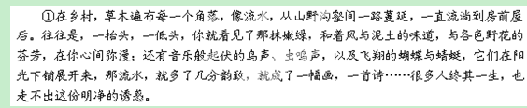②离开村子多年，我念念不忘的，就是乡村的草木。我曾经有二十余年，在这草木间行走。很小的时侯，父亲就给我准备了一副草木行头——竹子做成篾帽，棕叶织成蓑衣。那时候，这样的雨具是必不可少的，一副蓑衣与篾帽，是乡村的暗语和标志。听爷爷说，不单是活人需要它们，就连死去的先祖们，也离不开。我也目睹每年的清明，爷爷都要虔诚地到先祖们坟头挂上白纸，说白纸就是阴间的蓑衣篾帽，有了它们，亡魂就不会被雨淋湿。爷爷去世后，留下的就仅是这样一副雨具，一份执着的精神认知及乡村生命的朴素底色，让我永久怀想。
③到我七八岁，就索性与草木为伍了。每天，我都要割草打柴。为此，我几乎走遍了每一寸山野，即使隐秘的山路和洞穴，闭上眼也能摸到，也认下了很多草木。当我俯下身去，一手摸到它们，另一手挥动镰刀将其割下，似乎就看到有温情泛上来——柔润遍布身体的叶脉，阳光般的手指抚摸内心；有时，扒开草丛，我还会看到某把生锈的镰刀，甚至是某只面目不堪的胶鞋，于是就会怔上一阵，就会莫名地想，它们究竟是谁留下的呢？从这里走过去的，都有哪些人？一块草地，早对我暗示了什么？
④只是，在时间背后，一块草地上的生命秘密，早已遗失在风中。
⑤在乡村，草木们的生命是顽强的。沙粒之上，岩罅之间，都可以生长。通常是，某堵悬崖峭壁上，粒土不存，但一株草木或一簇草木，却在那里屹立，根须裸露、盘根错节——山风浩荡、四季更迭中，容颜不改，心向苍穹，一份坚韧与不屈让人动容。
⑥众多的草木，则深扎于泥土，风吹不掉，霜打不去。记得那时候，秋天到来时，父亲还要带我爬到坡地上，割尽草木，再放上一把火。我曾疑惑地问父亲：“烧了它们不就死了吗？”父亲说：“明年一开春，它们就发了，甚至长得更好。”父亲所言不虚，第二年，几阵春风后，我果然又看见了茂密的草木。后来读到白居易吟草的诗，就有些愤愤不平，其实这些诗句，早被父亲他们写在草木上了。
⑦不过，不知为何，在我听到的比喻中，更多说的是草木的脆弱和不堪。
⑧往往是，在乡村，一旦有人夭亡，就会有人想起草木生命的易碎，就有人会说：“人这棵草呵，咋就经不住风吹雨打呢？……”一声叹息里，生命的另一种情态显露无余。
⑨村里的很多人，他们来到了尘世上，最后离开尘世，自始至终，除村人外，没有谁知道他们。他们就像一棵草，随意地生、随意地死，生死的过程，连风也忽略了；往往是，风有一天从往年的路上经过，才发觉这个人没了。譬如就我而言，每次回村去，都会看见一些新起的坟茔，没有立碑，不见死者名讳，觉得无限陌生，一问之下，才知村里很多熟悉的人已然故去。惊奇之下，忍不住就有莫名的忧伤，如水泛滥。
⑩我也终于相信，关于一株草木，它是意蕴丰富、情态各异的。在乡村，一株草木上的生命，其实就是百态人生，坚韧与顽强，脆弱与不堪，幸与不幸，所有的场景，均在那里呈现……或可说，一株草木，即是乡村生命的全部世界了？
（选自《散文百家》2011年第11期）
17．全文围绕着“草木生命”来写，请梳理作者的思路。（5分）

18．联系全文，解释文中划线句子。（4分）
（1）柔润遍布身体的叶脉，阳光般的手指抚摸内心。（2分）

（2）一声叹息里，生命的另一种情态显露无余。（2分）

19．请结合全文内容分析，作者为什么会对乡村的草木念念不忘？（6分）

20．文中一会儿说草木生命“顽强”，一会儿又说草木“脆弱和不堪”“卑微和无语”，这样写是否矛盾？请你联系全文谈谈你对此的理解。（6分）

六、选作题（任选一题作答）（11分）
21．阅读下则小说，完成后面问题。
招 牌 〖英〗哈里特·思勒
帕帕·敦特一向非常喜欢花,他经营花店已经很多年了,花店坐落在一个十字路口旁。他工作非常勤奋,并且生活得也很美满,他甚至有足够的钱供他的儿子约翰上大学。
约翰也象他父亲一样喜欢花。虽然他想上大学,但他的理想是毕业后帮助父亲经营这个花店。
花店位於十字路口。尽管花店没有挂招牌,但由于帕帕·敦特多年的苦心经营,城里的人们谁都知道这儿出售的鲜花是全城最美的。
花店第一次开业时,挂着一块很大的招牌,上面写着:本店出售美丽鲜艳的花
第一个来到花店的顾客对帕帕·敦特说:“我很喜欢你的花店,可不喜欢你的招牌。美丽鲜艳的花,难道你就不可以卖别的种类的花吗?你为什么不把‘美丽鲜艳’删掉呢?”
帕帕·敦特欣然同意,认为这样很好,于是把招牌改为：本店出售花。
第二天,又一个顾客来到花店,他认为这个新开业的花店很使他称心如意,但他也不喜欢花店的招牌。他说:“假如你不在这儿卖花,又在哪里卖呢?帕帕敦特,你应该把招牌上的‘本店’两字去掉,这样多简单明了。”
于是,帕帕·敦特又把招牌改为:卖花
第三天,帕帕·敦特的叔叔来到花店。“你这个花店很漂亮。”他说,“可是招牌太罗嗦了。‘卖花’,花当然是卖的,但是这样写,给人一种不愉快的感觉,你为什么不把‘卖’字去掉呢?”
这样,花店的招牌上只剩下一个字:花。
又过了一天,本城的一个官员也来光临帕帕·敦特的花店。
“我们来到这儿,感到很荣幸。”官员说:“你的花店看起来很整洁,宽敞明亮。你是一个很善于经营花店的人,你的花店位置适中,橱窗布置得幽雅大方;不过,我对于你的招牌有些想法，‘花’,你的橱窗里摆满了美丽的花,那么你的招牌就是摆设了。人们看见这花,就会知道你出售花所以最好是让你的花自己去说明吧。”
帕帕·敦特听从了官员的忠告,索性摘去了招牌。路过花店的人们一看到橱窗里摆放着的鲜花,总是不由自主地停下来。最后,帕帕·敦特的鲜花远近闻名,盛誉不衰,没有人再去别的地方买花了。
这样,许多年过去了。
现在,帕帕·敦特要和儿子一起经营花店,他高兴极了。随着岁月的流逝,他渐渐变得苍老,对经营花店已经有些力不从心了。
送走了那些看望约翰的人们,帕帕·敦特问儿子:“约翰,现在,你要为花店做的第一件事是什么?”
“哦,爸爸,我们首先要挂个招牌。在商业化的今天,它尤其是必不可少的。”儿子回答。
“挂个招牌,孩子?”
“对。”
“那么,招牌上写什么呢?”
“嗯,让我想想……就写‘本店出售美丽鲜艳的花’吧……”

（1）你认为本文的主题是什么？（4分）

（2）小说结尾有何特点，再次提到起初招牌上的话有何用意？（7分）

22．阅读下面一段话，完成后面各题。
孔子谓季氏，“八佾（yì）舞于庭，是可忍也，孰不可忍也？”
注：当时宫廷的舞乐队按制度是：天子八佾（八人为一行，叫一佾；八佾是六十四人），诸侯六佾；卿、士大夫四佾，季氏只能用四佾。

（1）孔子的话反映了他 的思想。（3分）
（2）如何评价孔子的这一思想及它的现实意义。（8分）

七、写作（60分）
阅读下面的材料，根据要求作文。
材料一．在中国的多个少数民族地区, 人们敬天敬地，敬山敬树，敬畏生命，他们相信每一座高山、每一棵大树都有一个神灵,认为捕杀怀孕、生产、哺育时期的动物是一种罪过，是对神灵的不敬，在这里，人成了自然的一分子，与自然和谐共处。
材料二．曾经有一个调查，问“你认为这世界上有神（上帝）存在吗”，回答“有”的为4.8%；又问“你相信因果报应吗”，回答“相信”的占11.6%；又问“你相信‘好人有好报，恶人有恶报’吗”，回答“相信”的占23.7%.
当科技的发展越来越还这个世界以物质的本来面目时，笼罩在许多事物上那层神秘光环便渐渐隐退，人们对它们的敬畏之情也烟消云散，于是我们把一切的偶像打翻在地，心中的那份“崇高”也不复存在。我们相信“人定胜天”，什么事情都敢去做，我们创造出物质世界一个又一个“奇迹”，我们的欲望永无止境，然而我们在收获丰富物质的时候，是不是感觉也失去了什么呢？
请以“敬畏”为题写一篇文章。
【注意】角度自选，立意自定；不得脱离材料内容及含义的范围作文；除诗歌外，文体不限；不得少于800字；不得抄袭、套作。
语文 第二次月考答案
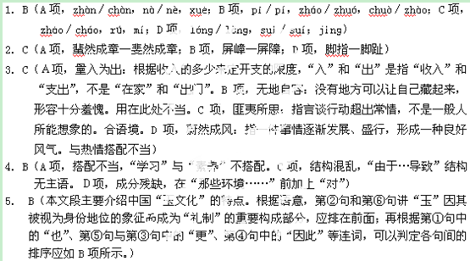
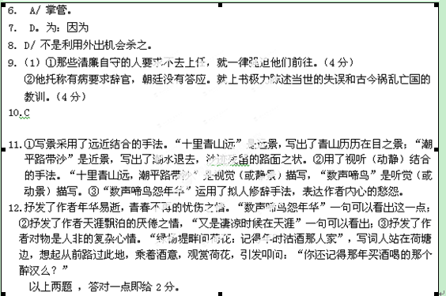
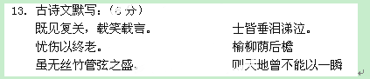

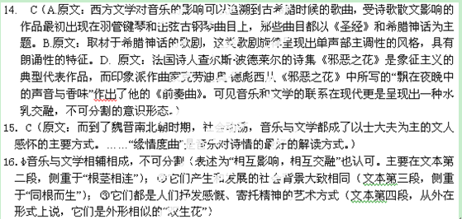
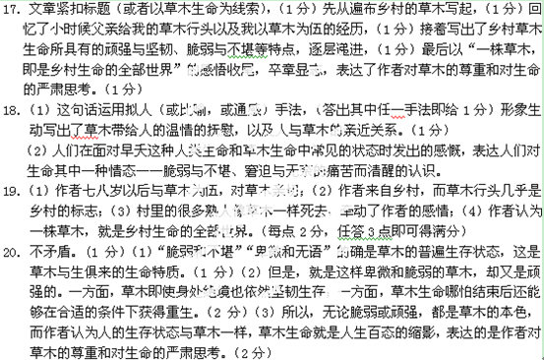

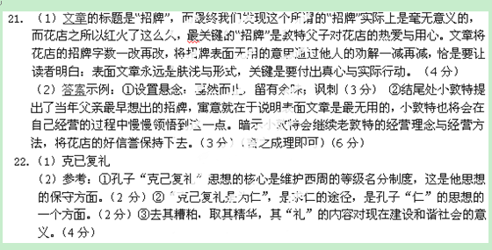
文言文参考：
张让，颍川人，赵忠，安平人。年轻时都在宫中供职办事，桓帝时担任小黄门。赵忠因参与诛杀梁冀的功劳被封为都乡侯，延熹八年被贬黜为关内侯，每年收入本县租税一千斛。
灵帝时，张让、赵忠一齐升任中常侍，被封为列侯，与曹节、王甫等人互相呼应。曹节死后，赵忠兼任大长秋。张让有一个奴仆头目为他掌管家务，勾结官府，收受贿赂，声势显赫，令人生畏。扶风人孟佗财产丰饶，他与张让家的奴仆勾结，倾尽家财，赠送礼物，奴仆们都很感激他，便问他说：“你想得到什么，我们可以办到。”孟佗说：“我希望你们给我一拜。”当时，求见张让的宾客乘坐的车子经常有成千上百辆，孟佗那时去见张让，到得较晚，无法进去。那奴仆首领便带领众仆人到路上来迎接拜见他，随即拱卫他的车子进了大门。宾客都很吃惊，以为孟佗与张让关系很好，争着把珍贵的玩物赠送给他。孟佗拿出一部分送给张让，张让大喜，便让孟佗担任凉州刺史。
第二年，南宫发生火灾。张让、赵忠劝灵帝在全国征收田税，每亩十钱，以便修建宫室。朝廷征调太原、河东、狄道各郡的木材和有纹理的石头，每当州郡押送到京城时，黄门、常侍就吩咐呵责那些不合格的州郡，于是强迫折价贱买，售价只给十分之一，然后再卖给宦官，宦官又不马上接受，终至木材积压腐烂，连年建不成宫室。刺史、太守又把私人征调加进去，百姓大声悲叹。凡是诏书征用官员，灵帝都让西园侍从暗中督促。号称“中使”。他们惊动州郡，大量收受贿赂。升迁除授刺史、二千石以及茂才、孝廉时，都责成这些人交纳助军钱和修宫钱，大郡多达二三千万钱，其余官职要出的钱也各有等差。应该赴任的人，都需要先到西园谈好价钱，然后才能前去。有些人交不足钱，甚至被迫自杀。清廉自守的人要求不去上任，就一律强迫他们前往。
当时，矩鹿太守河内人司马直刚刚受任新职，由于他有清廉的名声，便少让他交钱，减为三百万钱。司马直接到诏书，惆怅地说：“为民父母，反而要剥削百姓，来满足时下的索求，我不忍心。”便托称有病，要求辞官，朝廷没有答应。他上书极力陈述当世的失误和古今祸乱亡国的教训，随即吞药自杀。奏书呈送上去后，灵帝为此暂时不收修宫钱。
中平六年，灵帝去世。中军校尉袁绍劝大将军何进下令诛杀宦官，以取悦天下。由于计划泄露，张让、赵忠等人趁何进进宫之机，便共同将他杀死。而袁绍率兵杀死赵忠，逮捕宦官，无论老少，一律处死。张让等数十人劫持献帝为人质，逃到黄河边。追兵迅速赶来，张让等人伤心哭泣，向献帝诀别说：“臣等被消灭后，天下也就乱了。请陛下自爱！”然后跳到黄河里自尽了。

